

**БЛОК УПРАВЛЕНИЯ ОСВЕЩЕНИЕМ**

**(Модель БУ-4Р)**

РУКОВОДСТВО ПО ЭКСПЛУАТАЦИИ

ПАСПОРТ



Сделано в России

ОБЩИЕ СВЕДЕНИЯ

Блок управления освещением предназначен для управления световым потоком светодиодных светильников посредством задания управляющего сигнала регулировки яркости освещения на блоки сопряжения.

Передача управляющего сигнала осуществляется формированием цифровых пакетов данных с проверкой контрольной суммы, что обеспечивает высокую помехозащищённость и дальность передачи сигнала.

Поддерживается два режима работы блока:

- задание управляющего сигнала вручную при помощи поворота рукоятки регулятора;

- формирование управляющего сигнала пропорционально поданному внешнему аналоговому сигналу в диапазоне от 0 до 10 вольт.

КОМПЛЕКТНОСТЬ

Блок управления – 1 шт.

Руководство по эксплуатации паспорт – 1 шт.

Упаковка – 1 шт.

ТЕХНИЧЕСКИЕ ХАРАКТЕРИСТИКИ

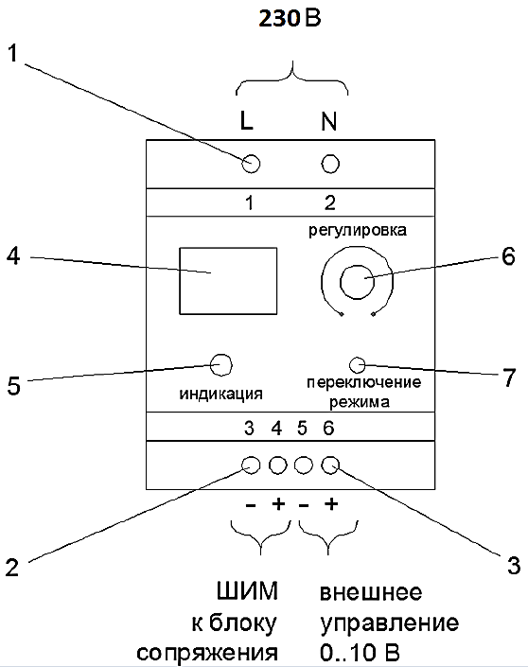

Рис. 1. Общий вид блока:

1 – клеммы (1,2) для подключения питания 230 В;

2 – клеммы (3,4) для подключения кабеля управления на блоки сопряжения;

3 – клеммы (5,6) для подключения кабеля внешнего управления аналогового сигнала 0-10 В;

4 – дисплей отображения уровня освещенности в условных единицах от 0 до 99 (99 – максимальная яркость);

5 - светодиод индикации режима работы;

6 – регулятор плавного изменения уровня освещенности;

7 – кнопка переключения режимов работы.

|  |  |
| --- | --- |
| Напряжение питания | 230 В, 50-60 Гц |
| Потребляемая мощность, Вт | 10 |
| Управляющий выходной сигнал, В | 12 |
| Внешнее управление, В | 0 – 10 |
| Диапазон задания яркости освещения, % | 0 – 100 |
| Шаг регулировки яркости, % | 1 |
| Климатическое исполнение | УХЛ4 |
| Степень защиты от внешних воздействий | IP20 |
| Защита от поражения электрическим током | II класс |
| Условия эксплуатации | от +1°С до +45°С |
| Габаритные размеры, мм | 87 х 72 х 77 |
| Масса, кг | 0,145 |

ПОДГОТОВКА К УСТАНОВКЕ

Распакуйте блок и убедитесь в отсутствии механических повреждений. Запрещается использовать блок, имеющий механические повреждения.

При загрязнении блока его следует протереть сухой или слегка влажной мягкой тканью. Не рекомендуется применение растворителей, других агрессивных и абразивных средств.

ПОРЯДОК МОНТАЖА

Все монтажные работы производить при отключенном питании 230 В.

1. Закрепите блок на DIN-рейку на стене или в шкафу.
2. Подключите кабель управления к соответствующим разъемам соблюдая полярность.
3. Подключите питающий кабель от автоматического выключателя в распределительном шкафу к блоку управления.
4. Подайте питание 230 В на блок управления, на экране должно появиться изображение цифр.

ОБСЛУЖИВАНИЕ И ЭКСПЛУАТАЦИИ

В ручном режиме уровень освещённости задаётся вращением ручки регулятора. Изменение освещённости происходит плавно даже при резком вращении. В режиме внешнего управление освещённость задаётся пропорционально напряжения 0 – 10 вольт с шагом в 1 % на каждые 0,1 вольта.

Переключение режимом работы осуществляется трёхсекундным нажатием на кнопку «переключение режима». Блок управления запоминает текущий режим и в случае пропадания питания восстанавливает прежний режим работы. Если произвести включение блока с зажатой кнопкой «переключение режима», то на дисплее отобразится версия прошивки.

По условиям эксплуатации блок относится к приборам, работающим без надзора и технического обслуживания. В то же время в целях повышения надёжности и увеличения срока службы рекомендуется периодически осматривать находящийся в эксплуатации блок с целью обнаружения возможного загрязнения, механических повреждений, попадания влаги и оценки работоспособности.

ТРАНСПОРТИРОВКА И ХРАНЕНИЕ

Транспортирование и хранение блока должно соответствовать требованиям ГОСТ 23216. Условия транспортирования блока в части воздействия механических нагрузок по группе Л ГОСТ 23216, в части воздействия климатических факторов по группе 5 (ОЖ4) ГОСТ 15150.

Срок хранения блока – 48 месяцев с момента его изготовления. Условия хранения должны соответствовать условиям 1 (Л) ГОСТ 15150.

УТИЛИЗАЦИЯ

Блок управления, утративший свои потребительские свойства, относится к малоопасным отходам – класс опасности IV (ФЗ № 86 от 24.06.1998 «Об отходах производства и потребления»). Код по [Федеральному классификационному каталогу отходов](https://classinform.ru/fkko-2017.html) 48111911724.

Блок управления не имеет в своем составе вредных веществ, при его утилизации не используются химические методы, а для процесса сортировки не требуются специальные индивидуальные средства защиты. Порядок утилизации проходит по традиционному принципу переработки твердых бытовых отходов специализированными компаниями.

ГАРАНТИЙНЫЕ ОБЯЗАТЕЛЬСТВА

Гарантийный срок эксплуатации составляет не менее 24 месяцев со дня продажи изделия (при условии соблюдения вышеописанных правил эксплуатации).

Не подлежит замене изделие, имеющее видимые механические повреждения, вышедшее из строя в результате попадания внутрь корпуса посторонних предметов, жидкостей, других материалов и веществ, не предназначенных для контакта с электротехнической продукцией.

СВИДЕТЕЛЬСТВО О ПРИЕМКЕ

Блок управления изготовлен в соответствии с ТУ и признан годным к эксплуатации.

Блок управления сертифицирован.

Изготовитель: ООО «Техносвет»

Адрес изготовителя: Россия, 162608, Вологодская обл., г. Череповец, пр-т Победы, д. 85 «Д», оф. 2

Дата изготовления: ________________

Отметка ОТК _________________

Дата продажи ________________________________________

Штамп магазина

_____________________________________________________________________________

Более подробную информацию Вы можете найти на нашем сайте [www.ntp-ts.ru](http://www.ntp-ts.ru)

Телефон +7 (8202) 490-111, электронная почта: info@ntp-ts.ru